电子科技大学信息与软件工程学院

**实 验 报 告**

学 号 2017221103009

姓 名 王 耀 旭

（实验） 课程名称 面向对象程序设计

理论教师 周 帆

实验教师 周 帆

**电子科技大学教务处制表**

**电 子 科 技 大 学**

**实 验 报 告**

**学生姓名：王耀旭 学号：2017221103009 指导教师：周帆**

**实验地点：信软学院楼西304 实验时间：2018.12.16**

**一、实验名称：**类的继承、接口及访问控制编程

1. **实验学时：**2

**三、实验目的：**熟悉java的类的继承的基本操作，接口及访问控制，理解面向对象程序设计的基本思想

**四、实验原理：**类继承另一个类，这个类除了创建自己的成员外，还能够继承或扩展另一个类的成员。被继承的类叫超类，继承超类的类叫子类。创建子类，格式如下：

[abstract|final] class SubCls extends SupCls{

SubClassBody

}

* + abstract是可选项，修饰的类叫抽象类，指示其对象引用的必须是其子类实例；
  + final是可选项，修饰的类叫终结类，指示其不能被继承，不能有子类；
  + SubCls是创建的类，称为子类；
  + extends是关键字，指示两个类存在的继承关系；
  + SuperCls是SubCls类的超类。
* Java是通过接口使得处于不同类层次，甚至互不相关的类可以具有相同的行为。
* 接口是方法定义（没有实现， java8 之后可以有static方法和default 方法）、常量的集合。
* 用接口，你可以指定一个类必须做什么，而不是规定它如何去做。
* 在类层次的任何地方都可以使用接口定义一个行为的协议实现它。
* Java接口主要用于：
  + 通过接口可以指明多个类需要实现的方法。
  + 通过接口可以了解对象的交互界面，而不需要了解对象所对应的类。
  + 通过接口可以实现不相关类的相同行为，而不需要考虑这些类之间的层次关系。

**五、实验内容：**

1、完成第五章习题9、10编程。

2、完成第六章习题7、8编程。

3、有几何形状边数为n及可计算面积area的Shape类，其子类Triangle类及Rectangle类实现几何形状三角形和矩形面积area计算，利用前三个形状类实现柱体Pillar类的体积计算，并在PillarTest类中实现对某一柱体体积的计算。

4、创建学生成绩中所涉及的类。

**六、实验器材（设备、元器件）：**

PC机一台、Eclipse

**七、实验步骤：**

**打开eclipse然后创建一个新包，在包中创建一个类。开始编程。**

**八、实验结果与分析（含重要数据结果分析或核心代码流程分析）**

第一题（1）

**public** **class** PersonTest {

**public** **static** **void** main(String[] args) {

Person []people=**new** Person[2];

people[0]=**new** Person("Roy",'M',20);

people[1]=**new** Student("Alan", 'M', 23, 666, 3);

**for**(Person p:people)

{

System.***out***.println(p.getData());

}

}

}

**public** **class** Person {

String name;

**char** sex;

**int** age;

**public** Person(String n,**char** s,**int** a)

{

name=n;

sex=s;

age=a;

}

**public** **void** setData(String name,**char** sex,**int** age)

{

**this**.name=name;

**this**.age=age;

**this**.sex=sex;

}

**public** String getData()

{

**return** name+" "+age+" "+sex;

}

}

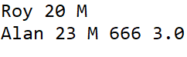结果

**class** Student **extends** Person

{

**long** sID;

**double** classNO;

**public** Student(String n, **char** s, **int** a,**int** sID,**int** classNO)

{

**super**(n, s, a);

**this**.classNO=classNO;

**this**.sID=sID;

}

**public** **void** setData(String name)

{

**this**.name=name;

}

**public** **void** setData(**int** age)

{

**this**.age=age;

}

**public** **void** setData(**char** sex)

{

**this**.sex=sex;

}

**public** **void** setData(**long** sID)

{

**this**.sID=sID;

}

**public** **void** setData(**double** classNO)

{

**this**.classNO=classNO;

}

**public** String getData()

{

**return** name+" "+age+" "+sex+" "+sID+" "+classNO;

}

}

**第一题（2）**

**abstract** **class** Person {

String name;

**char** sex;

**int** age;

**abstract** **void** setData(String name,**char** sex,**int** age);

**abstract** String getDetail();

**public** Person(String name,**char** sex,**int** age)

{

**this**.name=name;

**this**.sex=sex;

**this**.age=age;

}

}

**class** Student **extends** Person

{

**private** **int** sID;

**private** String speciality;

**public** Student(String name, **char** sex, **int** age,**int** sID,String speciality)

{

**super**(name,sex,age);

**this**.sID=sID;

**this**.speciality=speciality;

}

**void** setData(String name, **char** sex, **int** age)

{

**this**.name=name;

**this**.sex=sex;

**this**.age=age;

}

String getDetail()

{

**return** name+" "+sex+" "+age+" "+sID+" "+speciality;

}

}

**class** Teacher **extends** Person

{

**int** tID;

String department;

**public** Teacher(String name,**char** sex,**int** age,**int** tID,String department)

{

**super**(name,sex,age);

**this**.tID=tID;

**this**.department=department;

}

**void** setData(String name, **char** sex, **int** age)

{

**this**.name=name;

**this**.sex=sex;

**this**.age=age;

}

String getDetail()

{

**return** name+" "+sex+" "+age+" "+tID+" "+department;

}

}

**第二题（1）**

**interface** Print {

**void** print();

}

**class** way **implements** Print

{

**public** **void** print()

{

System.***out***.println("你好啊！");

}

}

**class** way2 **implements** Print

{

**public** **void** print()

{

System.***out***.println("今天天气不错！");

}

}

**第二题（2）**

**public** **class** Person {

**public** **static** **void** main(String[] args) {

Student student=**new** Student();

student.setData("Roy", 'M', 199899);

student.setData(666, "Math");

System.***out***.println(student.getData());

}

}

**结果**

**interface** Person {

**void** setData(String name, **char** sex, **int** birthday);

String getData();

}

**class** Student **implements** Person

{

String name;

**char** sex;

**int** birthday;

String speciality;

**int** sID;

**public** String getData()

{

**return** name+" "+sex+" "+birthday+" "+sID+" "+speciality;

}

**public** **void** setData(String name, **char** sex, **int** birthday)

{

**this**.name=name;

**this**.sex=sex;

**this**.birthday=birthday;

}

**public** **void** setData(**int** sID,String speciality)

{

**this**.sID=sID;

**this**.speciality=speciality;

}

}

**第三题**

**import** java.util.Scanner;

**public** **class** PillarTest {

**public** **static** **void** main(String[] args) {

Pillar p=**new** Pillar();

p.getarea();

}

}

**interface** Shape

{

**double** area();

}

**class** Triangle **implements** Shape

{

**public** **double** height;

**public** **double** buttom;

**public** Triangle(**double** h,**double** b)

{

height=h;

buttom=b;

}

**public** **double** area()

{

**return** height*buttom/2;

}

}

**class** Rectangle **implements** Shape

{

**public** **double** length;

**public** **double** width;

**public** Rectangle(**double** l,**double** w)

{

length=l;

width=w;

}

**public** **double** area()

{

**return** length*width;

}

}

**class** Pillar

{

**public** **double** H;

**void** getarea()

{

System.***out***.println("请输入形状：（1）三棱柱 （2）四棱柱");

Scanner in=**new** Scanner(System.***in***);

**int** i=in.nextInt();

System.***out***.println("请输入柱体的高");

**double** H=in.nextDouble();

**if**(i==1)

{

System.***out***.println("三棱柱！请输入三角形的高和底");

**double** h=in.nextDouble();

**double** b=in.nextDouble();

Triangle t=**new** Triangle(h,b);

System.***out***.println("体积为："+t.area()*H);

}

**if**(i==2)

{

System.***out***.println("四棱柱！请输入矩形的长和宽");

**double** l=in.nextDouble();

**double** w=in.nextDouble();

Rectangle r=**new** Rectangle(l,w);

System.***out***.println("体积为："+r.area()*H);

}

}

}

**结果：**

**class** Pillar

{

**public** **double** H;

**void** getarea()

{

System.***out***.println("请输入形状：（1）三棱柱 （2）四棱柱");

Scanner in=**new** Scanner(System.***in***);

**int** i=in.nextInt();

System.***out***.println("请输入柱体的高");

**double** H=in.nextDouble();

**if**(i==1)

{

System.***out***.println("三棱柱！请输入三角形的高和底");

**double** h=in.nextDouble();

**double** b=in.nextDouble();

Triangle t=**new** Triangle(h,b);

System.***out***.println("体积为："+t.area()*H);

}

**if**(i==2)

{

System.***out***.println("四棱柱！请输入矩形的长和宽");

**double** l=in.nextDouble();

**double** w=in.nextDouble();

Rectangle r=**new** Rectangle(l,w);

System.***out***.println("体积为："+r.area()*H);

}

}

}

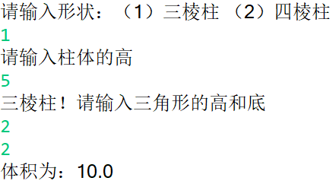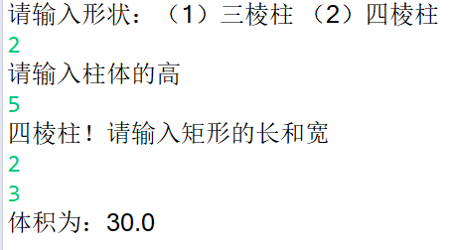

**第四题**

**package** homework3_3;

**import** java.util.Scanner;

**public** **class** GradeTest{

**public** **static** **void** main(String []args){

System.***out***.println("开始录入信息");

Grade grade=**new** Grade();

grade.begin();

System.***out***.println("录入完毕,录入的成绩信息如下："+"\n"+"课程名称："+grade.course.course+"\n"+" 学生："+grade.student.name+"\n"+" 任课教师："+grade.teacher.name+"\n"+" 成绩："+grade.grade);

}

}

**class** Grade{

**double** grade;

Student student=**new** Student();

Teacher teacher=**new** Teacher();

Course course=**new** Course();

**void** begin(){

System.***out***.println("请输入课程成绩：");

grade=**new** Scanner(System.***in***).nextDouble();

student.setDate(teacher,course);

teacher.setDate(student,course);

course.setDate(student,teacher);

}

}

**class** Student{

Teacher teacher;

String name;

Course course;

**void** setDate(Teacher t,Course course){

teacher=t;

**this**.course=course;

System.***out***.println("请输入学生姓名：");

name=**new** Scanner(System.***in***).nextLine();

}

}

**结果：**

**class** Teacher{

Student student;

String name;

Course course;

**void** setDate(Student stu,Course cour){

student=stu;

course=cour;

System.***out***.println("请输入教师姓名：");

name=**new** Scanner(System.***in***).nextLine();

}

}

**class** Course{

String course;

Teacher teacher;

Student student;

**void** setDate(Student stu,Teacher tea){

student=stu;

teacher=tea;

System.***out***.println("请输入课程名称:");

course=**new** Scanner(System.***in***).nextLine();

}

}

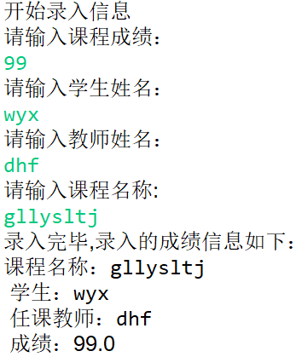

**九、总结及心得体会：**

在学习的时候一定要专心，不会的一定要问清楚，要学会让知识为我所用。在看书的时候一定要做好标记。建议大家在上课的时候少看课本，课本要在下课的时候看特别是上课前一定要先看看课本，上课的时候呢就不要看了，不要老师讲到那个问题了你马上在书上找，这样不好，会影响你的注意力，其实还真不如注意听老师讲呢？因为你要是一边听一边看课本，你是看到了书上的答案但是老师的思路你没有听到，而要是你不看的话，你听明白了思路，一定是想迫切的看到结果，这个时候看课本才是记的最死的时候，学习要的是就是个效率。

**十、对本实验过程及方法、手段的改进建议：**

**无**

**报告评分：**

**指导教师签字：**